Bax-shop.nl LED-vergelijkingstest formulier
14-11-2009


Naam:

Beste jurist,
Voor je ligt het formulier waarmee we deze middag aan de slag gaan. Het doel van deze middag is om te kijken naar zo veel mogelijk LED-spots en PARcans die momenteel op de markt zijn. Het is immers erg onduidelijk welke fixture het beste presteert binnen zijn soort.
Om dit vast te stellen op papier en zelf te mogen aanschouwen hoe de fixtures presteren, maar ook anderen een indruk te geven en zo te helpen bij zijn of haar keuze, zijn wij vanmiddag bijeen gekomen om dit uit te testen.
Er worden aparte categorieën aangesteld, om een enigszins reëel beeld te krijgen van bepaalde fixtures in hun soort. De categorieën zijn als volgt;
- LED PAR 56 short
- LED PAR 64 short
- LED PAR 64 long
- complete LED-sets (Systeem met vier projectoren aan één DMX-balk.)
- frost/diffusion filters
Bij elke categorie zullen er meerdere fixtures aan bod komen. Om te kunnen zorgen voor een correcte jurering, wordt er beoordeeld op bepaalde aspecten van een fixture. Hier kan een score tussen 0 en 10 worden toegekend, zodat er aan het einde van de test een gemiddelde kan worden opgemaakt. De aspecten zijn als volgt ingedeeld;
- Prijs
- Prijs/kwaliteit verhouding
- gewicht
- lichtopbrengst
- kleurenmenging
- robuustheid/constructie
- DMX-kanalen/functies
Terugkomend op de lichtopbrengst van de LED-fixtures, we hebben de beschikking over een digitale LUX-meter, waardoor we vrij accuraat de lichtopbrengst op 1 meter afstand kunnen meten. Zo hoeven we niet te vertrouwen op onze ogen om de lichtopbrengst in te schatten, maar kan dit daadwerkelijk gemeten worden. Ook deze resultaten zullen gepubliceerd worden.
Nadat we alle ingevulde gegevens weer terug mogen ontvangen, zullen alle scores worden opgeteld, vergeleken en wordt er een gemiddelde opgemaakt. Hieruit zal moeten blijken welke LED-fixture (of filter) het beste presteert in zijn soort en dit zou erg handig zijn voor andere mensen die op zoek zijn naar een LED-fixture maar door de bomen het bos niet meer zien.
Een uitgebreide recensie van deze middag zal nog worden opgesteld en wordt vervolgens op het forum gepubliceerd inclusief de resultaten.
Voor zover alvast bedankt voor de medewerking!

LED PAR 56 short
Product | Prijs | Prijs/  kwaliteit | Gewicht | Licht-opbrengst | Kleuren-menging | Robuust-heid/  Constructie | DMX/  Functies
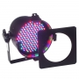
OEM LED-PAR 56
(MR-LEDPAR56BLACK)
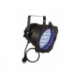
Showtec LED-PAR 56
(HI-42421)
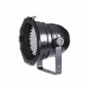
JB Systems Very Bright LED-PAR 56
(W-21020)
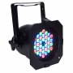
ADJ Pro PAR 56 RGB
(TM-350146)
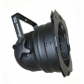
ADJ 300W PAR 56
(A-350037)

LED PAR 64 short
Product | Prijs | Prijs/  kwaliteit | Gewicht | Licht-opbrengst | Kleuren-menging | Robuust-heid/  Constructie | DMX/  Functies
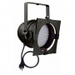
Showtec LED PAR 64 short
(HI-42431)
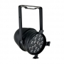
Showtec LED PAR 64 (25g)
(HI-42462)
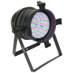
OEM LED PAR 64 short
(MR-L27046)
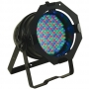
ADJ LED PAR 64 pro
(A-350110)
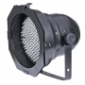
JB LED PAR 64 v. bright
(W-21018)
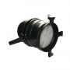
CLS LED PAR 64
(F-875555)
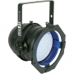
ADJ RGB PAR 64
(A-350101)
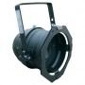
ADJ PAR 64 (normal)
(A-350025)

LED PAR 64 long
Product | Prijs | Prijs/  kwaliteit | Gewicht | Licht-opbrengst | Kleuren-menging | Robuust-heid/  Constructie | DMX/  Functies
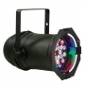
Elation RGB stage color
(A-350009)
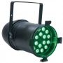
ADJ E-LED tri par 64
(A-350135)
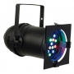
Showtec LED PAR 64 (24x1w)
(HI-42435)
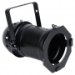
ADJ PAR 64
(normaal)
(A-350027)

Complete LED sets
Product | Prijs | Prijs/  kwaliteit | Gewicht | Licht-opbrengst | Kleuren-menging | Robuust-heid/  Constructie | DMX/  Functies
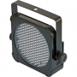
JB Plano Spot (x4)
(W-21025)
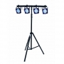
Eurolite KLS-200
(STKE-42109700)
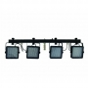
Eurolite KLS-300
(STKE-42109750)
Eurolite KLS-400
(STKE-42109780)
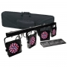
Mac Mah LED-set
(PROD-PARLEDSET)
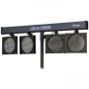
JB LED DJ BAR
(W-21024)
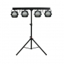
Showtec compacte set
(HI-30266)

Filters
Product | Lichtopbrengst  (met/zonder) | RGB kleurenmenging | Zichtbaarheid LEDs | Handelbaarheid
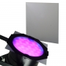
ADJ Diffusion filter
(A-353008)

JB Systems frost filter
(W-20312)

